UCHWAŁA NR VII/72/2011

RADY MIEJSKIEJ INOWROCŁAWIA

z dnia 31 marca 2011 r.

w sprawie wyrażenia zgody na sprzedaż nieruchomości położonej
w Inowrocławiu przy ul. Stanisława Łuczaka

Na podstawie art. 13 ust. 1 i art. 37 ust. 1 ustawy z dnia 21 sierpnia 1997 r.
o gospodarce nieruchomościami (Dz. U. z 2010 r. Nr 102, poz. 651, z późn. zm.¹⁾) oraz
art. 18 ust. 2 pkt 9 lit. a ustawy z dnia 8 marca 1990 r. o samorządzie gminnym (Dz. U.
z 2001 r. Nr 142, poz. 1591, z późn. zm.²⁾) uchwala się, co następuje:

§ 1. 1. Wyraża się zgodę na sprzedaż – w drodze przetargu – nieruchomości stanowiącej własność Miasta Inowrocławia, położonej w Inowrocławiu przy ul. Stanisława Łuczaka, oznaczonej geodezyjnie na arkuszu mapy 55 jako działki nr 6/1 o pow. 0,1227 ha
i 143/1 o pow. 0,0115 ha, zapisanej w księdze wieczystej KW nr 22754 prowadzonej przez Sąd Rejonowy w Inowrocławiu.
2. Położenie nieruchomości określa załącznik do uchwały.

§ 2. Traci moc uchwała nr XX/302/08 Rady Miejskiej Inowrocławia z dnia
25 czerwca 2008 r. w sprawie wyrażenia zgody na sprzedaż nieruchomości położonej
w Inowrocławiu przy ul. Stanisława Łuczaka.

§ 3. Uchwała wchodzi w życie z dniem podjęcia.

Przewodniczący
Rady Miejskiej Inowrocławia

Tomasz Marcinkowski

______________
- Zmiany tekstu jednolitego wymienionej ustawy zostały ogłoszone w Dz. U. z 2010 r. Nr 106,
poz. 675, Nr 143, poz. 963, Nr 155, poz. 1043, Nr 197, poz. 1307 i Nr 200, poz. 1323.
- Zmiany tekstu jednolitego wymienionej ustawy zostały ogłoszone w Dz. U. z 2002 r. Nr 23,
poz. 220, Nr 62, poz. 558, Nr 113, poz. 984, Nr 153, poz. 1271 i Nr 214, poz. 1806, z 2003 r.
Nr 80, poz. 717 i Nr 162, poz. 1568, z 2004 r. Nr 102, poz. 1055, Nr 116, poz. 1203 i Nr 167,
poz. 1759, z 2005 r. Nr 172, poz. 1441 i Nr 175, poz. 1457, z 2006 r. Nr 17, poz. 128
i Nr 181, poz. 1337, z 2007 r. Nr 48, poz. 327, Nr 138, poz. 974 i Nr 173, poz. 1218, z 2008 r.
Nr 180, poz. 1111 i Nr 223, poz. 1458, z 2009 r. Nr 52, poz. 420 i Nr 157, poz. 1241, z 2010 r. Nr 28, poz. 142 i 146, Nr 40, poz. 230 i Nr 106, poz. 675 oraz z 2011 r. Nr 21, poz. 113.

ZAŁĄCZNIK
DO UCHWAŁY NR VII/72/2011
RADY MIEJSKIEJ INOWROCŁAWIA
z dnia 31 marca 2011 r.

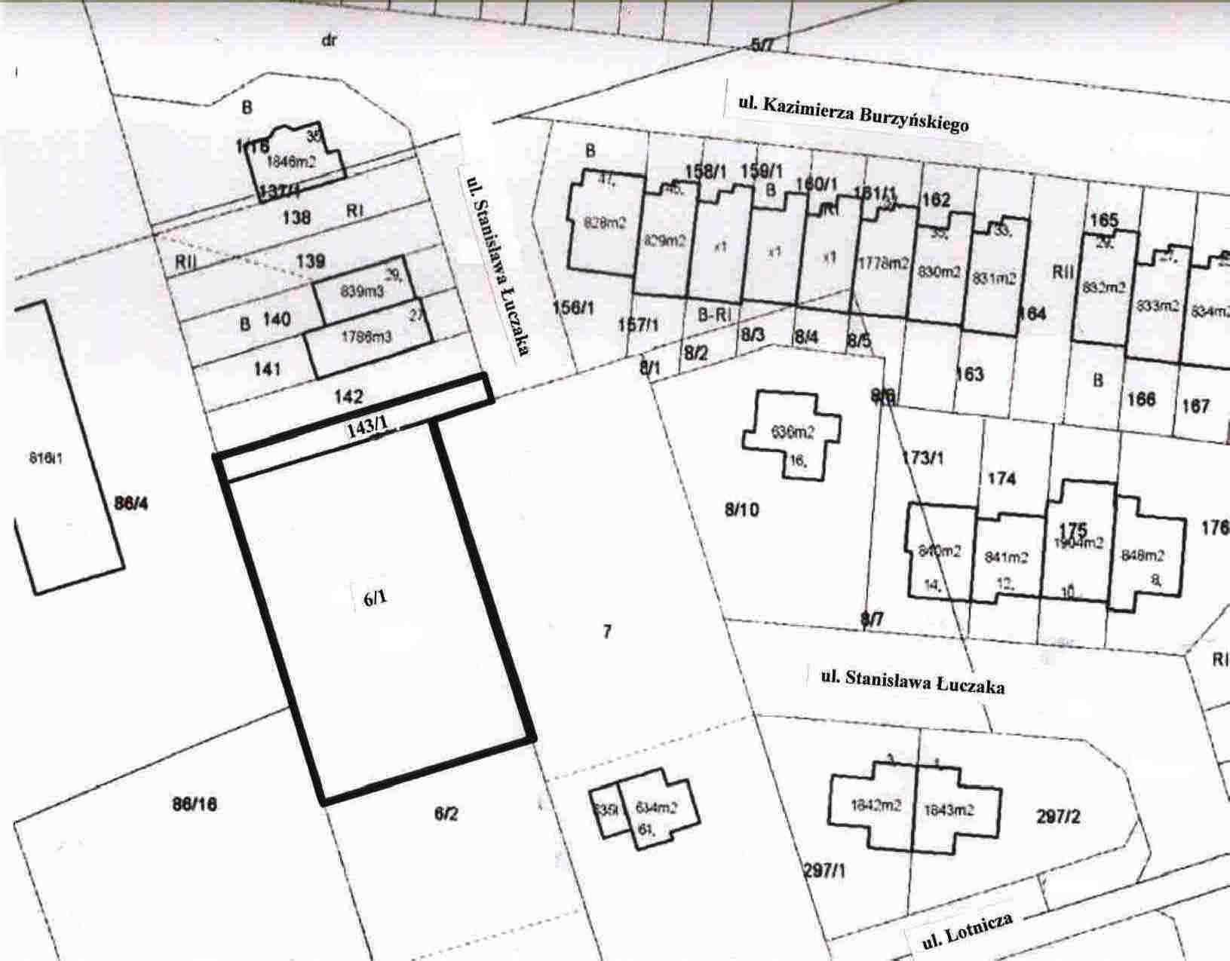

UZASADNIENIE
DO UCHWAŁY NR VII/72/2011

RADY MIEJSKIEJ INOWROCŁAWIA
z dnia 31 marca 2011 r.

Nieruchomość opisana w § 1 uchwały stanowi własność Miasta Inowrocławia.
W miejscowym planie zagospodarowania przestrzennego teren, na którym się znajduje
ww. nieruchomość, przeznaczony jest pod jednorodzinną zabudowę mieszkaniową szeregową i wolno stojącą.
Sprzedaż nieruchomości nastąpi w drodze przetargu zgodnie z obowiązującymi w tym zakresie przepisami (art. 37 ust. 1 ustawy z dnia 21 sierpnia 1997 r. o gospodarce nieruchomościami).
Uchwałą, o której mowa w § 2, Rada Miejska Inowrocławia wyraziła zgodę na sprzedaż w drodze bezprzetargowej nieruchomości stanowiącej własność Miasta Inowrocławia, położonej w Inowrocławiu przy ul. Stanisława Łuczaka, oznaczonej geodezyjnie na karcie mapy 55 jako działka nr 143/1 o pow. 0,0115 ha, zapisanej w księdze wieczystej KW 22754, na rzecz właścicieli nieruchomości, oznaczonej geodezyjnie jako działka nr 142, zapisanej w księdze wieczystej KW nr 44697, położonej przy ul. Stanisława Łuczaka, jako niezbędne uzupełnienie nieruchomości przyległej. Do działki nr 143/1 przylega nieruchomość stanowiąca własność Miasta Inowrocławia (działka nr 6/1). W celu kontynuacji istniejącej w tym rejonie zabudowy szeregowej należałoby dokonać jej podziału geodezyjnego. Podział geodezyjny tej działki, z uwagi na zapewnienie nowo powstałym działkom dostępu do drogi publicznej, ma uzasadnienie jedynie w przypadku dokonania podziału geodezyjnego działki nr 7, która stanowi własność prywatną. Pomimo podjętych przez Miasto rozmów, właściciel działki nr 7 nie zajął stanowiska w tej sprawie. Zatem usunięcie tej uchwały z obrotu prawnego i podjęcie uchwały w sprawie wyrażenia zgody na sprzedaż działki nr 143/1 (jako dojazd) łącznie z przyległą działką nr 6/1 (jako działka budowlana) jest uzasadnione.
Do wyłącznej kompetencji rady gminy – stosownie do art. 18 ust. 2 pkt 9 lit. a ustawy z dnia 8 marca 1990 r. o samorządzie gminnym – należy podejmowanie uchwał w sprawach dotyczących zasad nabywania, zbywania i obciążenia nieruchomości oraz ich wydzierżawiania lub wynajmowania na czas oznaczony dłuższy niż 3 lata lub na czas nieoznaczony, o ile ustawy szczególne nie stanowią inaczej; uchwała rady gminy jest wymagana również w przypadku, gdy po umowie zawartej na czas oznaczony do 3 lat strony zawierają kolejne umowy, których przedmiotem jest ta sama nieruchomość; do czasu określenia zasad wójt może dokonywać tych czynności wyłącznie za zgodą rady gminy.
Rada Miejska Inowrocławia nie określiła zasad zbywania nieruchomości, a zatem wywołanie uchwały jest zasadne.
Inicjatorem wywołania uchwały jest Prezydent Miasta Inowrocławia.

Przewodniczący

Rady Miejskiej Inowrocławia

Tomasz Marcinkowski

